ТЕМА: Хлебная плесень.

ЦЕЛЬ: выявить причину появления плесени в хлебобулочных изделиях.

ЗАДАЧИ:
- установить, что для роста плесени нужны определенные условия;
- развивать познавательные способности ребенка;
- формировать умения и навыки исследовательского поиска.

ГИПОТЕЗА: на хлебе растут мельчайшие организмы, хлеб может портиться.

ЭТАПЫ РАБОТЫ:
- Поиск информации в Интернете.
- Поиск информации в литературе.
- Проведение опытов.
- Выявление причины появление плесени.

1ЭТАП
Поиск информации в Интернете.

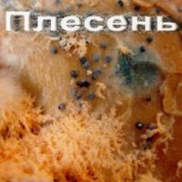

Плесень – это вид грибка. Она очень быстро растет и распространяется. Плесень производят малюсенькие клетки с твердой оболочкой, они называются спорами. Споры гораздо меньше частичек пыли и могут переноситься на большие расстояния воздухом. Влага, тепло и темнота создают хорошие условия для роста плесени. Плесень имеет хорошие и плохие стороны. Некоторые виды плесени портят вкус, и запах пищи, и саму пищу. А плесень, которая растет на хлебе, используют для приготовления лекарства, которое называется «пенициллин».

2ЭТАП.
Поиск информации в литературе о хлебе.
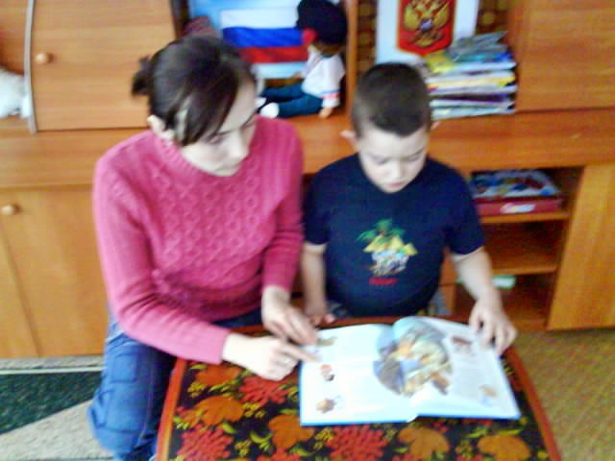

Оказывается в египетских пирамидах помимо сокровищ, находили еще и буханки хлеба. Их, конечно, никто не пробовал. Хлеб пролежал в гробницах тысячи лет и стал, твердым, как камень.



В ходе этого, я предположил, что, наверное, температура влияет на рост плесени на продуктах.

3ЭТАП.
Третьим этапом работы по данному исследованию было проведение опыта.
С Оксаной Алексеевной мы взяли 3 куска хлеба и 3 куска сдобной булки. Взяли 1 кусок хлеба и 1 кусок сдобной булки и поместили их в темное теплое и сухое место, без полиэтиленового пакета. Еще один кусок хлеба и один кусок булки поместили каждый в полиэтиленовый пакет и положили в теплое темное место. Затем еще один кусок хлеба и один кусок булки поместили каждый в полиэтиленовый пакет, капнули туда по 10 капель воды и положили в темное теплое место.

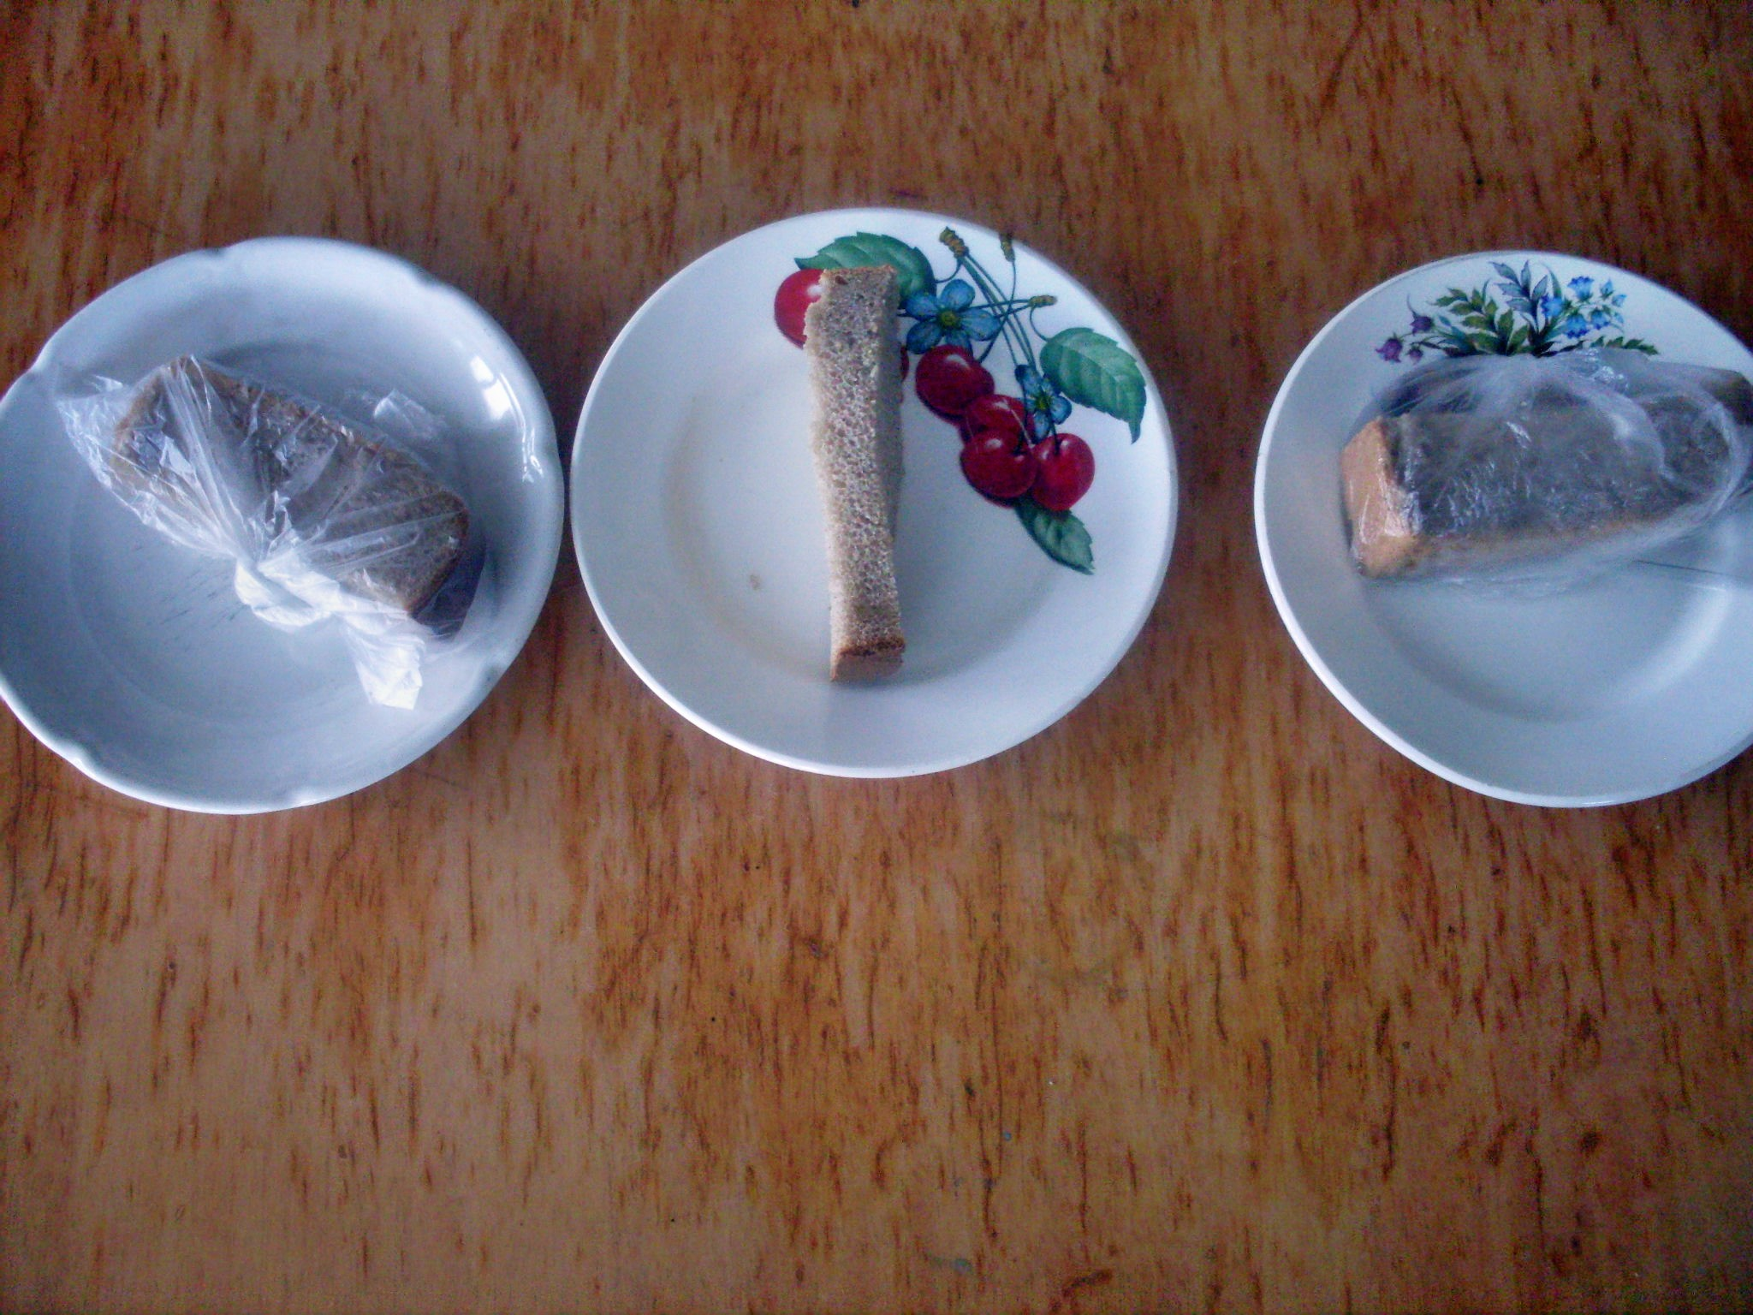

4ЭТАП
Через 3 дня рассматривание и сравнение хлеба и булки под лупу.

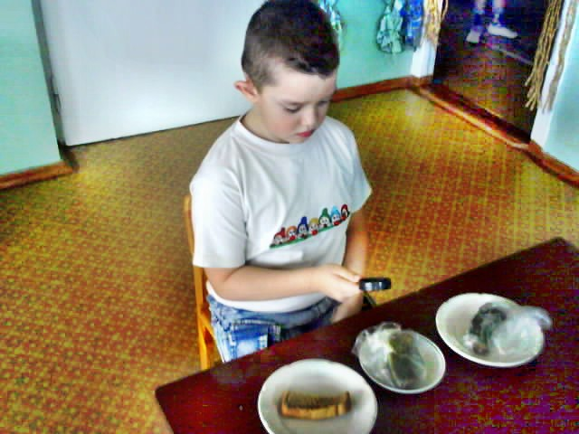

Дома я вместе с мамой проделал такой же опыт, только с апельсином. И увидел, что на апельсине, как и на хлебе, тоже выросла плесень.
Оксана Алексеевна рассказала, что на всех продуктах растет плесень. Некоторые виды плесени портят вкус, и запах пищи, но благодаря ей некоторые продукты имеют очень приятный вкус. В отдельных сырах много плесени, но в то же время эти сыры очень вкусны. Зеленоватая плесень, которая растет на хлебе и апельсинах, используется для приготовления лекарства, которое называется «пенициллин».
Мы с Оксаной Алексеевной составили график заплесневения хлеба, сдобной булки и апельсина.

ВЫВОД: В процессе опыта было обнаружено, что хлеб, портится быстрее, чем сдобная булка. И что плесень образуется только во влажных теплых условиях, а в сухих или холодных условиях плесень не образуется.

